Mục lục

Mục lục 1
Tầng Model-Resource 3
1. Tầng Resource là gì? 3
a. Định nghĩa các POJO class(Entity class) 3
b. Định nghĩa các mapping file: 3
c. Định nghĩa các DAO class 3
2. Source đối tượng 3
a. Mapping file(*.hbm.xml): 3
b. POJO/Entity class: 4
c. AbsDao class: 4
d. Dao class: 4
e. File cấu hình Hibernate(hibernate.cfg.xml): 4
3. Thủ tục phát triển 5
a. Thêm các helper method vào POJO class: 5
b. Thêm các method truy xuất DB vào DAO class: 5
① AbsDAO class 6
✓ CRUD(Create Read Update Delete) cơ bản: 6
✓ History method: 7
② Dao class 7
4. API do framework cung cấp: 7
a. Finder method: 7
① Find by id 7
✓ get(id): 7
✓ load(id): 7
② Find by HQL 7
イ) HQL: 7
ロ) Select clause: 8
ハ) From clause 8
✓ Association alias 8
✓ Fetch strategy: 8
✓ Theta-join: 8
ニ) Where clause 8
ホ) Order by/having 9
ヘ) HQL Buffer 9
③ Find by Criteria 9
イ) Projection: 10
ロ) Restriction 10
NRestrictions(not null restrictions): 10
④ Find by example 11
イ) Tìm kiếm trên các property của associate-entity: 11
ロ) Enhance example instance: 12
⑤ Find by SimpleCriteria 13
イ) JoinType: 14
ロ) kết hợp với findByExample： 14
ハ) Khi nào sử dụng SimpleCriteria, khi nào sử dụng Criteria? 15
b. Update/Delete method 15
c. History method 15
① tạo dữ liệu lịch sử 15
② phục hồi dữ liệu từ dữ liệu lịch sử 16
イ) getFromHistory: 16
ロ) recoverFromHistory 16
5. Các vấn đề lưu ý: 17
a. Type(区分) property 17
① User type: 17
② Type(区分) user-type: 17
③ Phân biệt Type và InternalType: 18
④ Mapping: 18
⑤ TypeUtil#getCommonNo(Class, String): 19
⑥ Type-property trong restriction: 19
⑦ Type-property trong projection: 19
b. Cascade 20
① không được dereference các one-to-many property 21
② delete các entity con 21
c. Find distinct 21
① Có chỉ định projection： 22
② Không chỉ định projection: 22
d. Tự động cập nhật thông tin trailer 22
e. Version/concurrency check 23
Chú ý: 24
① Không thay đỗi giá trị version: 24
② Phải bảo đảm giá trị column VERSION khác null. 24
③ Trường hợp auto flush 24
f. Cách map Organization: 24
① Internal: 24
② External: 24

Tầng Model-Resource

- Tầng Resource là gì?
Tầng Resource sử dụng hibernate API để truy xuất/cập nhật DB.

Vai trò của tầng Resource:
  - Định nghĩa các POJO class(Entity class)

  - Định nghĩa các mapping file:
Entity được định nghĩa dựa trên table layout.
Định nghĩa các quan hệ giữa các entity:
    - one-to-many
    - one-to-one
    - many-to-one
    - inheritance
    - component

  - Định nghĩa các DAO class
DAO class chứa code sử dụng các API của hibernate để truy xuất/cập nhật DB

- Source đối tượng
Toàn bộ source của tầng Resource đều được generate sẵn, developer chỉ thêm các method vào DAO class và Pojo class.

Theo mô hình dưới, ứng với mỗi entity class, 1 AbsDao và 1 Dao class được generate sẵn.

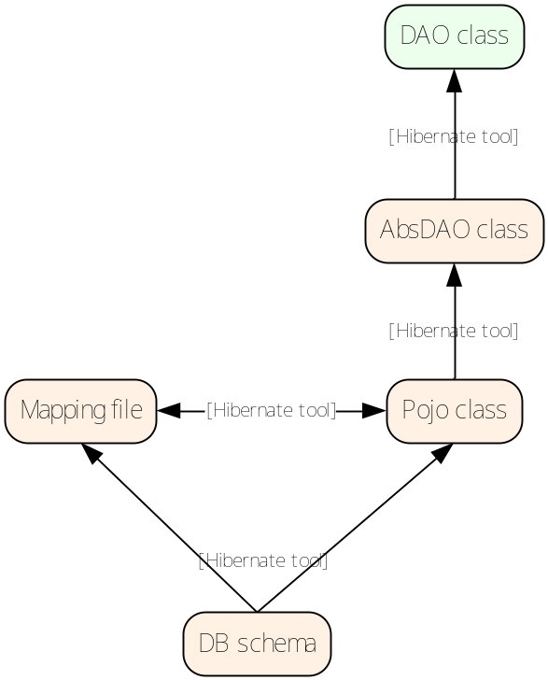 | 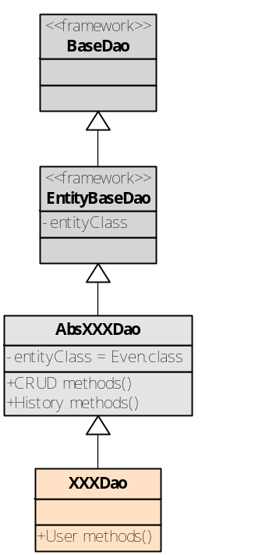

  - Mapping file(*.hbm.xml):
Chứa thông tin mapping giữa entity và table.
Được đặt chung package với POJO class, mỗi file chứa thông tin mapping của 1 class. Class được map dạng kế thừa cũng được chứa trong 1 file mapping riêng biệt.
Đã được generate sẵn, không được sửa.

  - POJO/Entity class:
Được đặt trong package .db. của từng phân hệ
Đã được generate sẵn, không được remove property, chỉ được thêm các helper method.

  - AbsDao class:
Được đặt chung package với POJO class, luôn có prefix là AbsxxxDao
Đã được generate sẵn, không được sửa.
Mỗi AbsDao class tương ứng với 1 entity, chứa các method truy xuất/cập nhật DB của entity đó.

  - Dao class:
Được đặt chung package với POJO class, luôn có prefix là xxxDao
Đã được generate sẵn, là 1 class rỗng, có thể thêm các method mới.

  - File cấu hình Hibernate(hibernate.cfg.xml):
Trong toàn hệ thống chỉ tồn tại 1 file cấu hình duy nhất. File này dùng để chỉ định các config liên quan đến DB, hibernate.

VD:
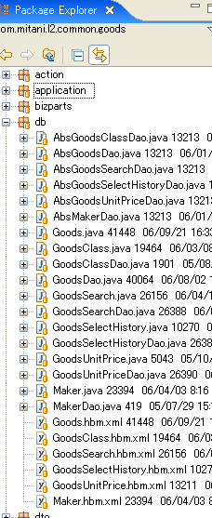

- Thủ tục phát triển
  - Thêm các helper method vào POJO class:
Xét về tính hướng đối tượng, POJO class ngoài việc chứa data, còn cung cấp các behavior của riêng mình. Tức là Entity class còn có thể chứa các method xử lý trên dữ liệu mà entity đang lưu giữ.
Các method này chỉ tham khảo dữ liệu của chính entity, hoặc tham khảo dữ liệu của các associate-entity, tuyệt đối không được gọi Part để truy xuất DB.
Trong trường hợp xử lý cần gọi Part để truy xuất DB, phải chuyển xử lý đó vào Part class tương ứng.

  - Thêm các method truy xuất DB vào DAO class:

    - AbsDAO class
được generate sẵn, Không sửa nội dung của các AbsDao class.
chứa các method sau:

- CRUD(Create Read Update Delete) cơ bản:
Các method thường dùng để truy xuất/cập nhật DB,
Các method này sử dụng lại các API do framework cung cấp trong BaseDao/EntityBaseDao, vì mỗi AbsDao dành cho 1 entity cụ thể nên các parameter và return value đã được casting cụ thể.

AbsProjectDao return value đã được cast thành Project
public Project get(Long id) {
return (Project) super.get(id);
}
public void delete(Long id) {
super.delete(id);
}

AbsPartnerDao return value đã được cast thành Partner
public Partner get(String id) {
return (Partner) super.get(id);
}
public void delete(String id) {
super.delete(id);
}

- History method:
nếu entity có dữ liệu lịch sử tương ứng, các method liên quan đến lịch sử cũng sẽ được generate sẵn.

Method | Chú thích
createHistoryData() | Tạo và lưu dữ liệu lịch sử
recoverFromHistory() | Phục hồi dữ liệu lịch sử thành dữ liệu chính
getFromHistory() | Chuyển dữ liệu lịch sử thành dữ liệu chính

    - Dao class
Dao class được các Part class sử dụng, Dao class kế thừa AbsDao nên có sẵn các method truy xuất/cập nhật DB cơ bản. Trong trường hợp các method cơ bản này không đáp ứng nhu cầu, có thể thêm các method khác vào Dao class. Các method này sử dụng API do framework cung cấp trong BaseDao và EntityBaseDao.

- API do framework cung cấp:
  - Finder method:
tìm kiếm dữ liệu thông qua 3 cách sau: bằng ID, bằng HQL, bằng Criteria

    - Find by id
có 2 cách truy xuất entity thông qua identifier:
- get(id):
Method get truy xuất DB ngay khi gọi,
Nếu id không tồn tại trong DB, return null.

- load(id):
Method load không load entity ngay khi gọi mà chỉ trả về proxy,
khi invoke accessor, dữ liệu của entity mới được load từ DB.
Nếu id không tồn tại trong DB, throw exception.

method load giúp tăng performance trong trường hợp:
  - chưa biết rõ lúc nào thực sự truy xuất dữ liệu
  - đảm bảo id tồn tại trong DB

    - Find by HQL
- HQL:
HQL là ngôn ngữ gần giống SQL, nhưng thay vì query trên các table của DB,
HQL query trên các entity

Thông thường HQL có dạng:

[select <alias>.<property>]
from <entity-name> <alias>
where <alias>.property <điều kiện tìm kiếm>
group by <>
having by <>

- Select clause:
Chỉ định các property được select.
Nếu select toàn bộ entity, có thể lược bỏ mệnh đề này.

Kết quả trả về là Object[]
Select E.evenNo, E.evenName
From Even E

Kết quả trả về là Dto(Dto có constructor tương ứng)
Select new Dto(E.evenNo, E.evenName)
From Even E

Trong trường hợp Type-property được select, chú ý trường hợp giá trị trả về của Type-property không đầy đủ.

Từ Hibernate3.2 trở đi, cho phép chuyển kết quả các property được select thành java object bằng ResultTransformer

Chú ý trường hợp find distinct

- From clause
Chỉ định entity, association alias, và fetch strategy(nếu cần)

- Association alias
Quan hệ giữa các entity được định nghĩa sẵn trong mapping file. Khi tìm kiếm dữ liệu, mặc dù không phải chỉ định điều kiện join giữa 2 entity(so sánh với mệnh đề JOIN của SQL) nhưng cần phải khai báo alias của association.

- Fetch strategy:
Mặc định toàn bộ các association đều được lazy-load, tuy nhiên trong từng finder-method, có thể chỉ định lại cách thức fetch dữ liệu của từng associate-entity:
      - SELECT: mặc định, associate-entity được lazy-load
      - JOIN: load entity và associate-entity(-to-one/one-to-many) trong cùng 1 lần truy xuất DB.

Fetch dữ liệu evenDetails cùng lúc với Even
From Even E join fetch E.evenDetails D

- Theta-join:
Trong trường hợp 2 entity không được khai báo mối quan hệ trong mapping file(table không chứa PF+FK), có thể chỉ định association bằng theta-join. Tuy nhiên, Theta-join không hỗ trợ outer-join.

Theta-join: join 2 entity Even và InternalType
From Even E, InternalType T
Where E.topDeptNo = T.topDeptNo
And E.commonNo = T.common.commonNo
And E.homeType = T.typeNo

- Where clause
Các điều kiện tìm kiếm về cơ bản giống SQL
Chú ý trường hợp Type-property

- Order by/having
Giống SQL

- HQL Buffer
Kể từ version 2, find-by-HQL thực hiện thông qua HqlBuffer

HqlBuffer
HqlBuffer hql = new HqlBuffer()
.append("select new " + SlipDto.class.getName() + " (")//
.append("B.occurTranId")//
.append(", B.goodsDealDataType")
.append(", B.topDeptNo")
.append(", B.slipComp.slipNo")
.append(", B.slipComp.slipHistNo")
.append(", min(B.slipComp.slipDetailUnitPrice)")
.append(", min(B.slipComp.slipDate)")
.append(", min(P.partnerNo)")
.append(", min(P.partnerAbbr)")
.append(", min(A.partnerAccountNo)")
.append(", min(A.partnerAccoName)")
.append(", min(B.acceptComp.specialOfferApprovalNo)")
.append(", sum(B.slipComp.slipDetailQty)")
.append(", sum(B.slipComp.slipDetailAmount)")
.append(", sum(B.slipComp.slipDetailConsuTaxAmount)")
.append(", sum(B.slipComp.slipDetailTaxInAmount)")//
.append(")")

.append("from GoodsDealBook B")//
.append("left join B.slipComp.oppoTo.partner P")//
.append("left join B.slipComp.oppoTo.account A")

.append("where 1=1")
.append("and B.acceptNo = ?", acceptNo)
.append("and B.acceptDetailComp.acceptDetailNo = ?",
acceptDetailNo)
.append("and B.acceptItemComp.acceptDetailItemNo = ?",
acceptDetailItemNo)
.append("and B.goodsDealRegDateTime < ?", revenueDate)//
.append("group by B.goodsDealDataType")//
.append(", B.occurTranId")//
.append(", B.topDeptNo")//
.append(", B.slipComp.slipNo")//
.append(", B.slipComp.slipHistNo")

.append("having 1=1")
.append("and B.topDeptNo = ?", topDeptNo)
.append("and B.goodsDealDataType <> ?",
TypeUtil.createType("0001"))//
.append("and B.goodsDealDataType in ?",
TypeUtil.createTypes(typeNos))//
;

List list = listResult(hql, min, maxResults);
HqlBuffer được cải tiến từ StringBuffer cho phép cộng chuỗi Hql và lưu giữ các parameter hiệu quả hơn:
  - không cân đặt tên cho các parameter
  - nếu cùng giá trị, chỉ phát sinh 1 paramter duy nhất

    - Find by Criteria

Find-by-HQL xây dựng chuỗi HQL và thực thi câu lệnh HQL(HQL thực sự là 1 ngôn ngữ).
Find-by-Criteria cho phép tìm kiếm dữ liệu dựa trên các API 1 cách hướng đối tượng.

Find by Criteria thích hợp cho các màn hình tìm kiếm, trong đó chứa nhiều điều kiện tìm kiếm khác nhau. End-user có thể chỉ nhập 1 số trong các điều kiện tìm kiếm mà thôi.

Xem xét 2 phần chính của criteria:
- Projection: tương đương SELECT clause
- Restriction: tương đương WHERE clause

VD về criteria:
Điều kiện search:
Deleted=false
And softProject.idProject=?
Public class ProjectPlanDao extends AbsProjectPlanDao {
public ProjectPlan getByIdProject(Long idProject) {
ProjectPlan projectPlan = null;
Criteria criteria = super.getThisCriteria()//
.add(NRestrictions.eq("deleted", new Boolean(false)))//
.createAlias("softProject", "softProject")//
.add(NRestrictions.eq("softProject.idProject", idProject));
projectPlan = uniqueResult(criteria);
return projectPlan;
}
...

- Projection:
Projection chỉ định các property được select
Chú ý:
- Trong trường hợp Type-property được select, chú ý trường hợp dữ liệu trả về của Type-property không đầy đủ.
- Chú ý trường hợp find distinct

Projection tương đương mệnh đề select của HQL
.createAlias("student", "s")
.createAlias("course", "c")
.add( Restrictions.isNotEmpty("s.enrolments") )
.setProjection( Projections.projectionList()
.add( Projections.property("s.name") )
.add( Projections.property("c.description") )
)

- Restriction

Restriction tương đương mệnh đề where
Public class ProjectPlanDao extends AbsProjectPlanDao {
public ProjectPlan getByIdProject(Long idProject) {
ProjectPlan projectPlan = null;
Criteria criteria = super.getThisCriteria()//
.add(NRestrictions.eq("deleted", new Boolean(false)))//
.createAlias("softProject", "softProject")//
.add(NRestrictions.eq("softProject.idProject", idProject));
projectPlan = uniqueResult(criteria);
return projectPlan;
}
...

NRestrictions(not null restrictions):
Framework cung cấp NRestrictions để tạo các điều kiện tìm kiếm trong Criteria. NRestriction được cải thiện từ Restriction của hibernate trong đó bỏ qua các điều kiện tìm kiếm có giá trị = null.
Kể từ version 2, khuyến khích sử dụng NRestrictions.

VD cụ thể:

Thay vì viết code dài
if (!ConvertUtils.nullOrBlank(aKey.getAcceptStartScheDate())) {
criteria = criteria.add(Restrictions.ge("details.acceptScheDate",
aKey.getAcceptStartScheDate()));
}
if (!ConvertUtils.nullOrBlank(aKey.getAcceptEndScheDate())) {
criteria = criteria.add(Restrictions.le("details.acceptScheDate",
aKey.getAcceptEndScheDate()));
}
if (!ConvertUtils.nullOrBlank(aKey.getRevenueStartScheDate())) {
criteria = criteria.add(Restrictions.ge("details.revenueScheDate",
aKey.getRevenueStartScheDate()));
}
if (!ConvertUtils.nullOrBlank(aKey.getRevenueEndScheDate())) {
criteria = criteria.add(Restrictions.le("details.revenueScheDate",
aKey.getRevenueEndScheDate()));
}
Có thể rút gọn thành
criteria//
.add(NRestrictions.ge("details.acceptScheDate", aKey.getAcceptStartScheDate()))//
.add(NRestrictions.le("details.acceptScheDate", aKey.getAcceptEndScheDate()))//
.add(NRestrictions.ge("details.revenueScheDate", aKey.getRevenueStartScheDate()))//
.add(NRestrictions.le("details.revenueScheDate", aKey.getRevenueEndScheDate()))//
;

    - Find by example
Tìm kiếm các entity dựa trên giá trị của các property của example instance,
example instance là 1 instance của POJO class đã được gán các giá trị tìm kiếm.

Find by example do framework cung cấp được cải tiến so với chức năng chuẩn của hibernate:

- Tìm kiếm trên các property của associate-entity:
Hibernate chuẩn chỉ cho phép chỉ định các điều kiện tìm trên root-entity, framework cho phép tìm kiếm trên các property của asscociate entity.
VD cụ thể bên dưới, nếu xét Even là root-entity, hibernate chỉ cho phép tìm kiếm trên các property của Even(evenId, evenNo, evenName, negoatiationId), không cho phép tìm kiếm trên property của Negotiation.
Framework cải thiện điều này, cho phép tìm kiếm cả trên các property của Negotiation(negotiationNo, negotiationName)
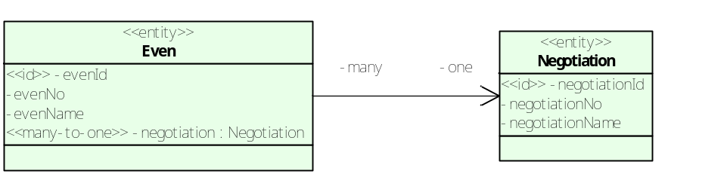
  - many-to-one: mỗi giá trị của property của many-to-one entity được thêm vào bằng toán tử AND

public List listEven(String negotiationNo, String evenNo) {
Even even = getExamplePojo();
even.getNegotiation().setNegotiationNo(negotiationNo);
even.setEvenNo(evenNo);

return listResultByExample(even);
}
Tương đương HQL
From Even E join E.Negotiation N
Where E.evenNo = ?
AND N.negotiationNo = ?

  - one-to-many: one-to-many property tức là 1 set các entity, điều kiện tìm trên mỗi entity được thêm vào bằng toán tử OR
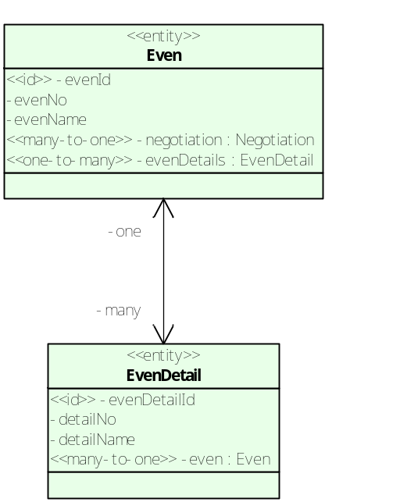

public List listEven(String evenNo, Short evenDetailNo1, Short evenDetailNo2) {
Even even = getExamplePojo();
even.setEvenNo(evenNo);

EvenDetail evenDetail1 = new EvenDetail();
evenDetail1.setEvenDetailNo(evenDetailNo1);
even.getEvenDetails().add(evenDetail1);

EvenDetail evenDetail2 = new EvenDetail();
evenDetail1.setEvenDetailNo(evenDetailNo2);
even.getEvenDetails().add(evenDetail2);

return listResultByExample(even);
}
Tương đương HQL
From Even E join E.evenDetails D
Where E.evenNo = ?
AND (D.evenDetailNo = ? OR D.evenDetailNo = ?)

- Enhance example instance:
Trong find-by-example, example instance thường được gán các giá trị tìm kiếm vào các property. Nếu các property này nằm nested bên trong component-property hoặc associate-entity, phải khởi tạo blank cho các container này. Việc này mất nhiều thời gian nên framework hỗ trợ enhance-example-instance..

Enhance example instance là 1 instance đã được enhance của POJO class, có khả năng tự khởi tạo giá trị blank khi truy xuất many-to-one/component property.
Đối với one-to-many property, enhance instance tự động tạo Set rỗng và add 1 phần tử.
Sử dụng enhance instance làm tăng năng suất phát triển.

VD: xét method trong DAO class sau
1. example instance bình thường
public ProjectPlan getByIdProject(Long idProject) {
ProjectPlan projectPlan = null;

ProjectPlan examplePojo = new ProjectPlan();
examplePojo.setDeleted(new Boolean(false));
SoftProject softProject = new SoftProject();
softProject.setIdProject(idProject);
examplePojo.setSoftProject(softProject);

projectPlan = uniqueResultByExample(examplePojo);
}
2. Example instance đã được enhance:
EntityBaseDao#getEaxmplePojo() trả về enhance instance
Khi thực hiện examplePojo.getSoftProject(), property softProeject được tự động khởi tạo
Public ProjectPlan getByIdProject(Long idProject) {
ProjectPlan projectPlan = null;

ProjectPlan examplePojo = getExamplePojo();
examplePojo.setDeleted(new Boolean(false));
examplePojo.getSoftProject().setIdProject(idProject);

projectPlan = uniqueResultByExample(examplePojo);
}

    - Find by SimpleCriteria
Kể từ version 2, framework hỗ trợ SimpleCriteria.
SimpleCriteria được cải tiến từ Criteria chuẩn cho phép tự động tạo các alias cho các association.

Criteria
public class EvenDao extends AbsEvenDao {
public List getEmpNames(Type etcLossType) {

Criteria criteria = getThisCriteria()//
.createAlias("engDue.emp", "emp", Criteria.INNER_JOIN)//
.setProjection(Projections.property("emp.empName"));

if (!ConvertUtils.nullOrBlank(etcLossType))
criteria.createAlias("etcLosses", "etc", Criteria.LEFT_JOIN)//
.add(NRestrictions.eq("etc.etcLossType", etcLossType));

criteria.createAlias("engDue.dept", "dept", Criteria.LEFT_JOIN)//
.addOrder(Order.asc("dept.deptNo"));

return listResult(criteria);
}
}

SimpleCriteria
public class EvenDao extends AbsEvenDao {
public List getEmpNames(Type etcLossType) {

Criteria criteria = getThisSimpleCriteria()//
.setProjection(Projections.property("engDue.emp.empName"))//
.add(NRestrictions.eq("etcLosses.etcLossType", etcLossType))//
.addOrder(Order.asc("engDue.dept.deptNo"));

return listResult(criteria);
}
}

- JoinType:
SimpleCriteria tạo alias cho 3 trường hợp sau:
  - projection: alias trong projection thông thường là left-join
  - restriction: alias trong restriction thông thường là inner-join alias
  - order: alias trong order thông thường là left-join alias

SimpleCriteria mặc định joinTtype như trên, có thể chỉ định lại joinType thông qua paramter joinTypes của factory method getThisSimpleCriteria(joinTypes) như sau:

SimpleCriteria
public class EvenDao extends AbsEvenDao {
public List getEmpNames(Type etcLossType) {

Criteria criteria = getThisSimpleCriteria(//
new JoinTypes()//
.setProjectionJoinType(Criteria.LEFT_JOIN)//
.setCriterionJoinType(Criteria.INNER_JOIN)//
.setOrderJoinType(Criteria.LEFT_JOIN)//
)//
.setProjection(Projections.property("engDue.emp.empName"))//
.add(NRestrictions.eq("etcLosses.etcLossType", etcLossType))//
.addOrder(Order.asc("engDue.dept.deptNo"));

return listResult(criteria);
}
}

Trong trường hợp muốn chỉ định tường minh joinType của 1 association cụ thể, ta vẫn có thể gọi method createAlias() như bình thường.

- kết hợp với findByExample：
SimpleCriteria cũng có thể sử dụng kết hợp với findByExample

SimpleCriteria
public class EvenDao extends AbsEvenDao {
public List getEmpNames(Type etcLossType, EvenPresProfitComponent presentProfit) {

Even even = getExamplePojo();
even.setPresentProfit(presentProfit);

Criteria criteria = getThisSimpleCriteria()//
.setProjection(Projections.property("engDue.emp.empName"))//
.add(NRestrictions.eq("etcLosses.etcLossType", etcLossType))//
.add(NRestrictions.example(even))//
.addOrder(Order.asc("engDue.dept.deptNo"));

return listResult(criteria);
}
}

- Khi nào sử dụng SimpleCriteria, khi nào sử dụng Criteria?

SimpleCriteria thực hiện 1 số tiền xử lý trước khi truy xuất DB nên ít nhiều có ảnh hưởng performance.
Do đó chỉ sử dụng SimpleCriteria khi cần chức năng tạo alias tự động và kết hợp với find-by-example.

  - Update/Delete method
Vì là transparent persistent nên việc gọi method update không có tác dụng cập nhật xuống DB tức thời.
Nếu instance là persitent object: framework chỉ thực hiện check version
Nếu instance là transien/detached object: framework chuyển instance thành persistent object.

  - History method
    - tạo dữ liệu lịch sử
Dữ liệu lịch sử lưu các version trước đó của 1 hoặc nhiều entity để sau này có thể revert lại. Việc tạo dữ liệu lịch sử là copy dữ liệu hiện tại của 1 hoặc nhiều entity chính vào các entity lịch sử tương ứng.

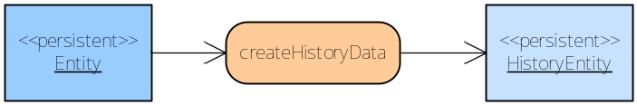

VD: entity Even sau có thể được tạo Dữ LIệU LịCH Sử 1 cách tự động
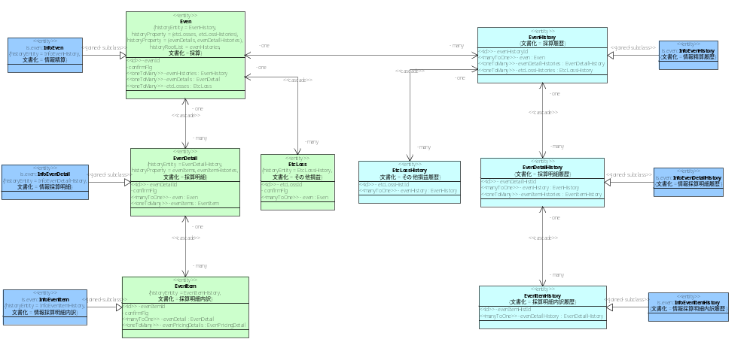
Thông tin metadata được khai báo trong mapping file
<class name="com.mitani.l2.common.even.db.Even" table="EVEN">

<!-- declare history entity-->
<meta attribute="historyEntity">
com.mitani.l2.common.even.db.EvenHistory
</meta>
<meta attribute="historyProperty">
evenDetails;evenDetailHistories
</meta>
<meta attribute="historyProperty">
etcLosses;etcLossHistories
</meta>
<meta attribute="historyRootList">
evenHistories
</meta>

<id name="evenId" type="long">
<column name="EVEN_ID" precision="11" scale="0" />
<generator class="sequence">
<param name="sequence">SEQ_EVEN</param>
</generator>
</id>

Part class có thể sử dụng method tạo Dữ LIệU LịCH Sử createHistoryData() của Dao class tương ứng:
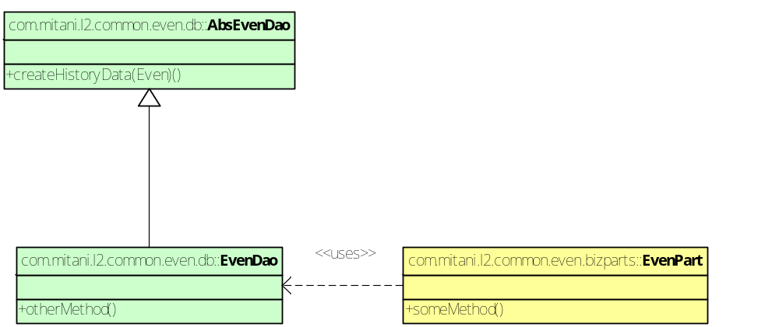
    - phục hồi dữ liệu từ dữ liệu lịch sử
Kể từ version 2, framework hỗ trợ tự động việc phục hồi/ chuyển đỗi dữ liệu từ history sang dữ liệu chính
Có 2 trường hợp chuyển đỗi dữ liệu từ history sang dữ liệu chính

- getFromHistory:

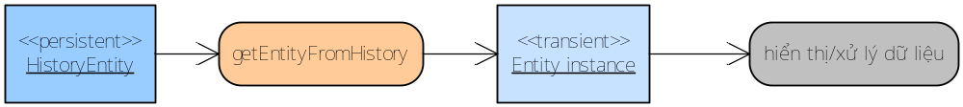
[Entity instance] là 1 transient instance thường được dùng để hiển thị lại dữ liệu lịch sử, hay trong các xử lý dữ liệu khác, không được dùng để update xuống DB.

- recoverFromHistory
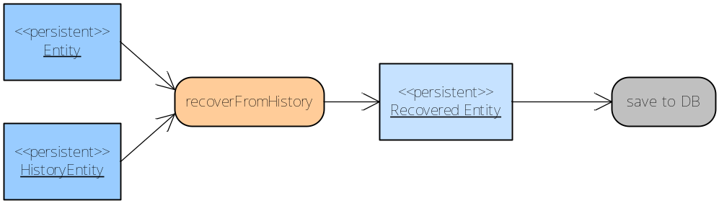
[Entity] được update dữ liệu từ [HistoryEntity], kết quả trả về [Recovered Entity] có thể được dùng để update xuống DB.

- Các vấn đề lưu ý:

  - Type(区分) property
Vì nhiều lý do thiết kế, dữ liệu Type không thể được map như là 1 entity bình thường, mà được map dưới dạng User-Type

- User type:
mỗi property của entity có kiểu dữ liệu riêng, VD Long, String, Boolean…, mỗi propety tương ứng với 1 column của table.
User-type là kiểu dữ liệu Hibernate cho phép người dùng định nghĩa mới. giá trị của user-type cũng tương ứng với 1 hay nhiều column của table.

- Type(区分) user-type:
Xét VD cụ thể:

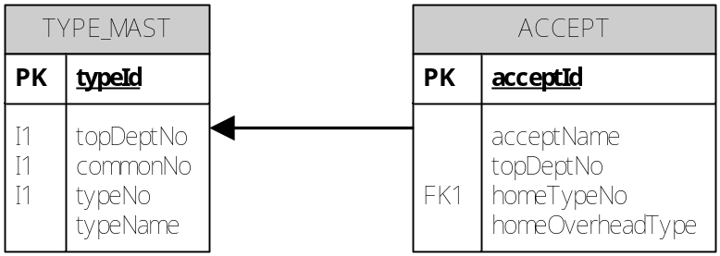

Dữ liệu Type(区分) được lưu trong table TYPE_MAST
TYPE_MAST có khóa luận lý = (topDeptNo, commonNo, typeNo)

Vì ACCEPT không chứa PK của TYPE_MAST typeId, nên không thể map quan hệ giữa ACCEPT và TYPE_MAST được.

Từ ACCEPT ta có thể tham chiếu khóa luận lý của TYPE_MAST như sau:
      - topDeptNo: column trong table. Trường hợp dữ liệu dùng chung toàn công ty, topDeptNo luôn = null
      - commonNo: được lưu trong mapping file
      - typeNo: giá trị column homeTypeNo trong table

từ khóa luận lý, có thể lấy được dữ liệu TYPE_MAST tương ứng.

Framework dựa trên nguyên tắc trên để xây dựng Type(区分) user-type.

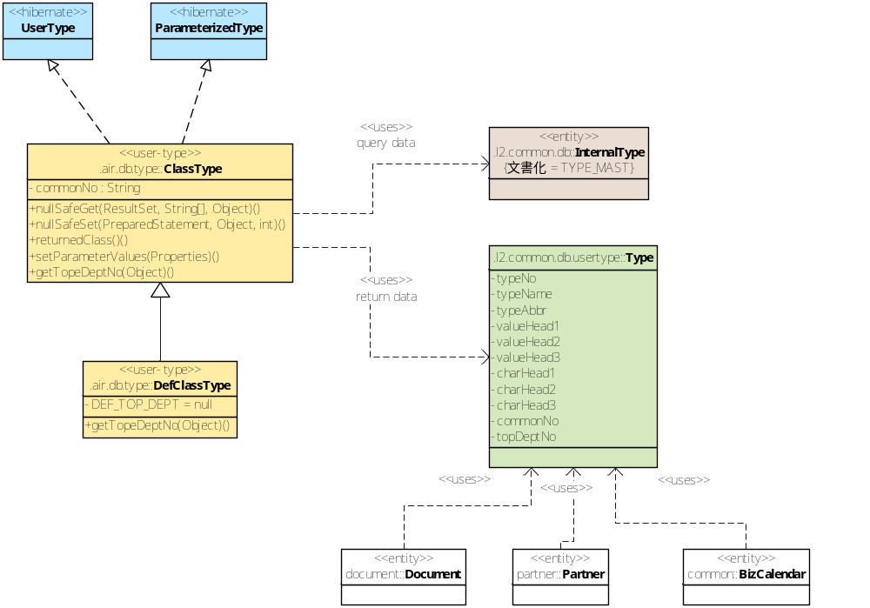
Khi cập nhật type-property xuống DB, framework chỉ cập nhật giá trị typeNo vào column TYPE_NO tương ứng.

Khi load 1 type-property từ DB, framework thực hiện như sau:
- commonNo được lấy từ mapping meta
- topDeptNo được lấy từ property topDeptNo của entity
- typeNo được lấy từ column TYPE_NO tương ứng
- các property còn lại(typeName, typeAbbr…) được lấy từ TYPE_MAST dựa vào khoá luận lý (commonNo, topDeptNo, typeNo)

framework cung cấp helper class TypeUtil giúp đỡ quá trình truy xuất/ cập nhật DB của các type-property.

- Phân biệt Type và InternalType:
InternalType: là entity map với table TYPE_MAST

Type: là 1 user-type, dùng để map các column TYPE_NO
Dữ liệu của Type được lấy từ column TYPE_NO, TOP_DEPT_NO, mapping meta commonNo và entity InternalType

- Mapping:

Mapping
- trường hợp type dùng chung cho toàn công ty, user-type class là com.mitani.air.db.type.DefClassType
- trường hợp type dành cho 1 bộ phận cụ thể, user-type class là com.mitani.air.db.type.ClassType
<property name="defType">
<column name="DEF_TYPE" />
<type name="com.mitani.air.db.type.DefClassType">
<param name="commonNo">G00001</param>
</type>
</property>

<property name="privateType">
<column name="TYPE" />
<type name="com.mitani.air.db.type.ClassType">
<param name="commonNo">G00002</param>
</type>
</property>

- TypeUtil#getCommonNo(Class, String):
Vì tất cả các commonNo đều được khai báo trong file mapping nên
thay vì phải tìm trong tài liệu thiết kế để lấy giá trị commonNo của từng property,
có thể sử dụng method TypeUtil# getCommonNo(Class, String) để lấy giá trị commonNo từ mapping meta.

- Type-property trong restriction:
Finder
①Criteria
dao.getCriteria(Department.class)//
.add(NRestrictions.eq("regionType", new Type("123")))//
.list();

Type[] types = TypeUtil.createTypes(new String[] { "1", "2", "3" });
dao.getCriteria(Department.class)//
.add(NRestrictions.in("regionType", types))//
.list();
Finder
②HQL
HqlBuffer hqlBuffer = new HqlBuffer()//
.append("from Department D")//
.append("where D.regionType = ?", TypeUtil.createType("0001"));
List listResult = listResult(hqlBuffer, null, null);

HqlBuffer hqlBuffer = new HqlBuffer()//
.append("from Department D")//
.append("where D.regionType in ?"//
, TypeUtil.createTypes(new String[]{"0001", "0002", "0003"}));
List listResult = listResult(hqlBuffer, firstResult, maxResults);

- Type-property trong projection:
Trong cả 2 trường hợp find-by-HQL và find-by-Criteria, nếu không chỉ định projection, tức là select toàn bộ entity, giá trị của các type-property của entity là đầy đủ.
Tuy nhiên, nếu có chỉ định type-property trong projection, giá trị của type-property đó sẽ không đầy đủ: chỉ typeNo và commonNo là khác null, các property còn lại(topDeptNo, typeName, typeAbbr…) đều = null.
Trong trường hợp này, để lấy đầy đủ thông tin của type-property, thực hiện như sau:
- Chỉ định thêm topDeptNo trong projection
(Trong trường hợp type-property dành cho toàn công ty, topDeptNo luôn bằng null nên không cần lấy thêm topDeptNo)

- Sử dụng TypeUtil#createFullType() để lấy thêm thông tin cho type-property

VD:
Projection trong Query(HQL)
HqlBuffer hqlBuffer = new HqlBuffer()//
.append("SELECT I.topDeptNo")//
.append(", I.divideCalcPatternType ")//
.append("FROM InternalInfoDept I")//
.append("WHERE I.deptBaseId = ?", id);

Object[] result = (Object[]) uniqueResultBase(hqlBuffer);
Type type = (Type) result[2];
String topDeptNo = (String) result[0];

Type patternType = TypeUtil.createFullType(type, topDeptNo);

Projection trong Criteria
Object[] result = (Object[]) getThisCriteria()//
.setProjection(Projections.projectionList()//
.add(Projections.property("topDeptNo"))//
.add(Projections.property("divideCalcPatternType"))//
)//
.add(NRestrictions.idEq(id)).uniqueResult();
Type type = (Type) result[2];
String topDeptNo = (String) result[0];

Type patternType = TypeUtil.createFullType(type, topDeptNo);

  - Cascade
Cascade là cách map quan hệ cha-con/master-detail giữa 2 entity sao cho khi insert/update/delete entity cha, các entity con cũng được cập nhật tương ứng.
Cách map này làm giảm lượng code xử lý trên các entity con nhưng cần chú ý 1 vài điểm sau:

Xét VD cụ thể: entity Even có quan hệ cascade one-to-many với EvenDetail và EtcLoss
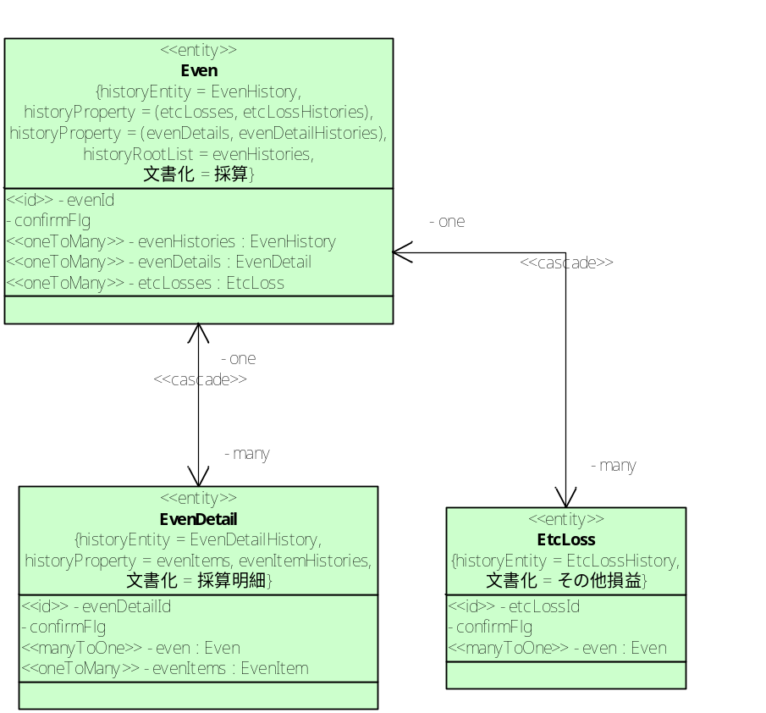

    - không được dereference các one-to-many property
Không được gán giá trị của cascade-one-to-many của persistent-object bằng 1 giá trị khác.
(Dĩ nhiên, đối với transient-object thì có thể thực hiện dereference thoải mái)

Đoạn code sau sẽ phát sinh exception!
EvenDetail detail1 = buildEvenDetail1();
EvenDetail detail2 = buildEvenDetail();

Even even = evenDao.get(someId);
Set details = new HashSet();
details.add(detail1);
details.add(detail2);
even.setEvenDetails(details);//dereference!

evenDao.update(even);
<commit>//dereference exception!
Phải sửa thành như sau
EvenDetail detail1 = buildEvenDetail1();
EvenDetail detail2 = buildEvenDetail();

Even even = evenDao.get(someId);
Set details = even.getEvenDetails();
details.clear();
details.add(detail1);
details.add(detail2);

evenDao.update(even);
<commit>

    - delete các entity con
Trước khi delete entity con, phải thực hiện remove entity con ra khỏi Set one-to-many tương ứng.
Trong VD trên, khi delete entity EvenDetail/EtcLoss, phải thực hiện remove ra khỏi set Even.evenDetails/Even.etcLosses.
Tuy nhiên, trong thực tế trường hợp này ít xảy ra,
Vì khi được map cascade, có nghĩa là entity con phụ thuộc chặt chẽ vào entity cha, việc delete chỉ được thực hiện trên entity cha(sau đó cascade-delete đến entity con)

Thực hiện delete entity con
Even even = evenDao.get(someId);
EvenDetail evenDetail=(EvenDetail) even.getEvenDetails().toArray()[0];

//other process on evenDetail...

//delete evenDetail
Set evenDetails = evenDetail.getEven().getEvenDetails();
evenDetails.remove(evenDetail);
new EvenDetailDao().delete(evenDetail.getEvenDetailId());

  - Find distinct

Xét câu SQL sau, nếu có 2 dòng dữ liệu EvenDetail thỏa điều kiện search, kết quả trả về sẽ là 2 dòng dữ liệu
SELECT E.*
FROM EVEN E INNER JOIN EVEN_DETAIL D on E.EVEN_ID=D.EVEN_ID
WHERE D.EVEN_DETAIL_NAME=?

Nếu thêm từ khóa distinct, kết quả trả về là 1 dòng dữ liệu:
SELECT DISTINCT E.*
FROM EVEN E INNER JOIN EVEN_DETAIL D on E.EVEN_ID=D.EVEN_ID
WHERE D.EVEN_DETAIL_NAME=?

Xét vấn đề trên khi thực hiện bằng hibernate:

    - Có chỉ định projection：
Trong hibernate, nếu có chỉ định projection, ta có thể thực hiện tương tự trường hợp SQL trên:
Trường hợp Criteria
ProjectionList projectionList = Projections.projectionList()//
.add(Projections.property("evenNo"))//
.add(Projections.property("evenName"));
List list = criteria.setProjection(Projections.distinct(projectionList))//
.add(NRestrictions.eq(“evenDetails.evenDetailName”, ?))//
.list()//
;
Trường hợp HQL
Select distinct E.evenNo, E.evenName
From Even E join E.evenDetails D
Where D.evenDetailName = ?

    - Không chỉ định projection:
Trong trường hợp không chỉ định projection, có 1 vài lưu ý sau:
Trường hợp Criteria
List list = criteria//
.setResultTransformer(Criteria.DISTINCT_ROOT_ENTITY)//
.add(NRestrictions.eq(“evenDetails.evenDetailName”, ?))//
.list()//
;
Trường hợp HQL
Không thể thực hiện được!

  - Tự động cập nhật thông tin trailer
Trong L2, hầu hết các entity đều lưu thông tin trailer để lưu vết user và thời điểm cập nhạt dữ liệu. Framework cung cấp chức năng tự động cập nhật thông tin trailer mỗi khi hệ thống thực hiện save/update.
Chức năng này được hỗ trợ kể cả trong các quá trình save/update 1 cách cascade,
nghĩa là khi save/update root-entity, kéo theo save/update các associate-entity,
các associate entity cũng sẽ được cập nhật thong tin trailer.

⇒ Không cần viết code cập nhật thông tin trailer khi save/update entity

Test case tham khảo
Warehouse warehouse = (Warehouse) generateEntity(Warehouse.class);
warehouse.setTrailer(null);
Serializable id = save(warehouse);

restartSession();
Warehouse warehouse2 = (Warehouse) dao.get(Warehouse.class, id);
assertNotNull(warehouse2.getTrailer());
assertNotNull(warehouse2.getTrailer().getLoginEmp());
assertNotNull(warehouse2.getTrailer().getRegDate());

Chú ý: file hibernate.cfg.xml được khai báo thêm như sau
<?xml version="1.0" encoding="utf-8"?>
<!DOCTYPE hibernate-configuration PUBLIC
"-//Hibernate/Hibernate Configuration DTD 3.0//EN"
"http://hibernate.sourceforge.net/hibernate-configuration-3.0.dtd">
<hibernate-configuration>
<session-factory>
…
<listener class="com.mitani.l2.db.UpdateListener" type="merge" />
<listener class="com.mitani.l2.db.InsertListener"
type="pre-insert" />

</session-factory>

</hibernate-configuration>

  - Version/concurrency check
Trong khoảng thời gian từ khi load dữ liệu, hiển thị màn hình, user thao tác trên màn hình, đến khi thực hiện update lại vào DB,
nếu có 1 user khác cùng update entity đó, framework sẽ hiển thị thông báo lỗi.

Framework thực hiện được điều này dựa trên 1 property đặc biệt được map dưới dạng version

Property exclusiveSeqId được map dưới dạng version
<class name="com.mitani.l2.common.negotiation.db.Negotiation"
table="NEGOTIATION">

<id name="negotiationId" type="long">
<column name="NEGOTIATION_ID" precision="11" scale="0" />
<generator class="sequence">
<param name="sequence">SEQ_NEGOTIATION</param>
</generator>
</id>

<version name="exclusiveSeqId" type="long"
column="EXCLUSIVE_SEQ_ID">
</version>

Quá trình xử lý concurrency check như diagram bên dưới:(full)

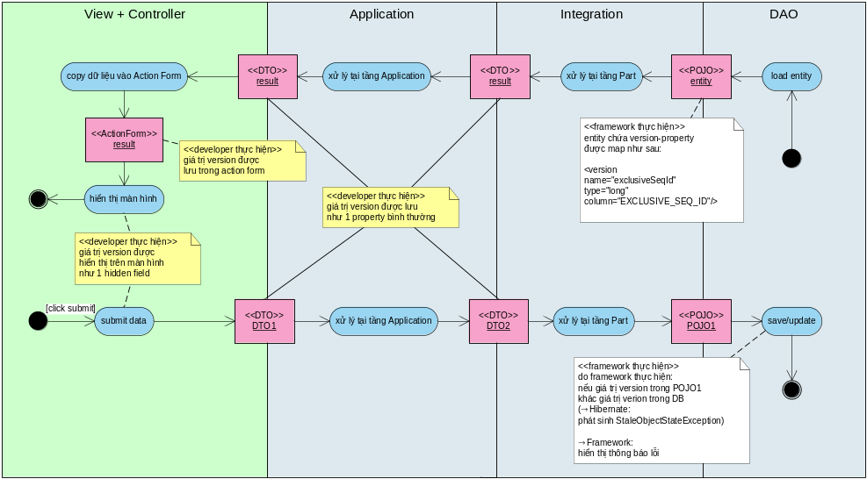

Developer chỉ cần lưu giá trị version trong suốt 1 phiên thực hiện(application session):
- DTO/action form: lưu version như 1 property
- Jsp(Màn hình): lưu version như là 1 hidden field

Framework tự động thực hiện check giá trị version của entity với giá trị hiện tại trong DB,
Nếu có thay đỗi sẽ hiển thị message lỗi.

Chú ý:
- Không thay đỗi giá trị version:
hibernate tự động quản lý giá trị này(tự động count up mỗi khi update)
Ngoài việc lưu giá trị version trong DTO/màn hinh, không cần thực hiện 1 xử lý đặc biệt nào khác.

- Phải bảo đảm giá trị column VERSION khác null.
Khi insert dữ liệu hibernate luôn khởi tạo giá trị version = 0.
Nếu giá trị version = null(trường hợp insert dữ liệu không thông qua hibernate), khi load entity, sẽ phát sinh exception.

- Trường hợp auto flush
Auto-flush: flush những entity bị thay đỗi trong session trước khi thực hiện query
Khi auto flush, hibernate cũng tự động tăng version.
Nếu DTO lưu giá trị version trước khi auto-flush, có thể dẫn đến StaleObjectStateException.
Trong trường hợp này, phải chú ý đến auto-flush để DTO luôn gữi giá trị version mới nhất.

  - Cách map Organization:
trong L2, các entity thuộc phân hệ organization được map thành 2 loại:

    - Internal:
là các entity có prefix Internal(InternalDepartment, InternalDeptOccuClass, InternalEmpBelongToDept…) được map trực tiếp với các table(DEPT_MAST, DEPT_BASE_MAST…).

Các entity internal chứa thông tin organization theo từng IssueDate(発令日).
VD cùng 1 Department nhưng sẽ có nhiều entity InternalDepartment khác nhau, mỗi entity tương ứng với 1 IssueDate.

    - External:
là các entity không có prefix(Department, DeptOccuClass, EmpBelongToDept…) được map với các View(V_DEPT_BASE_MAST, V_EMP_BELONG_MAST…).
Các view này chỉ chứa thông tin của IssueDate mới nhất, nên các entity cũng chỉ chứa thông tin của IssueDate mới nhất.
Thông thường các phân hệ khác không tham khảo đến các entity Internal, mà chỉ tham khảo đến các entity external.

